2026年1月放射卫生检测项目公示一览表
序号 | 任务编号 | 受检单位 | 单位地址 | 联系人 | 联系电话 | 检测人 | 检测时间 | 陪同人 | 确认时间 | 相关影像资料
 | 25FW0670 | 重庆大学附属三峡医院 | 万州区 | 孟思延 | 189****3119 | 任泂、王荣、黎衡、胡小琼 | 20260115 | 孟思延 | 20260115 | 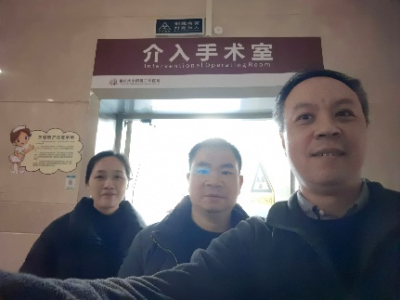
 | 25FW0753 | 重庆市大足区人民医院 | 大足区 | 蒋欣 | 187****5854 | 王荣、何远闩、黎衡 | 20260108 | 蒋欣 | 20260108 | /
 | 25FW0773 | 中电科芯片技术（集团）有限公司 | 高新区 | 周丹琳 | 135****5909 | 黎衡、何远闩 | 20260105 | 周丹琳 | 20260105 | 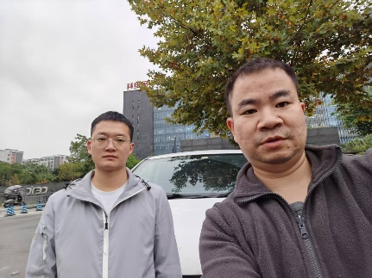
 | 25FW0834 | 重庆医科大学附属第一医院 | 渝中区 | 陈瑶 | 136****2582 | 任泂、王荣、何远闩 | 20260112 | 蒋峥 | 20260112 | /
 | 26FW0012 | 重庆市大足区人民医院 | 大足区 | 蒋欣 | 187****5854 | 王荣、何远闩、黎衡 | 20260108 | 蒋欣 | 20260108 | /
 | 26FW0014 | 重庆三耐科技有限责任公司 | 两江新区 | 刘老师 | 181****8442 | 胡小琼、黎衡 | 20260109 | 刘老师 | 20260109 | 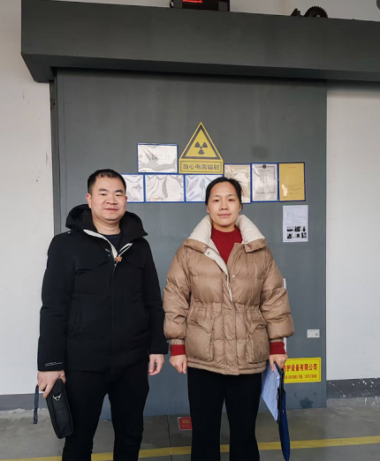
 | 26FW0019 | 重庆市万州区黄柏乡卫生院 | 万州区 | 冯老师 | 153****6732 | 胡小琼、任泂、黎衡 | 20260115 | 冯老师 | 20260115 | 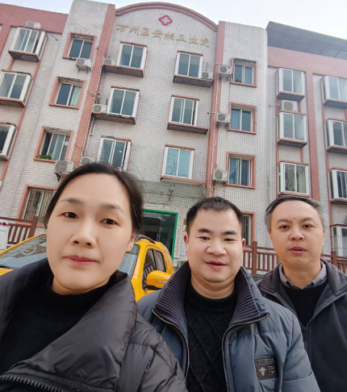
 | 26FW0022 | 重庆前卫科技集团有限公司 | 两江新区 | 游老师 | 151****5744 | 胡小琼、何远闩 | 20260114 | 游老师 | 20260114 | 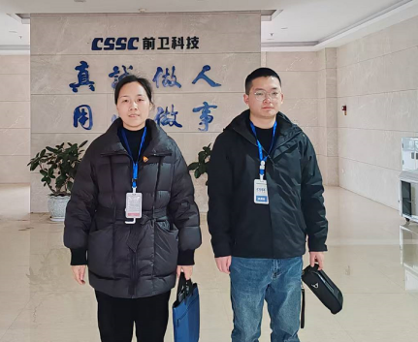
 | 26FW0160 | 重庆医科大学附属康复医院 | 九龙坡区 | 张老师 | 195****1573 | 胡小琼、何远闩 | 20260122 | 张老师 | 20260122 | 